УДК: 539.3

НЕЛИНЕЙНЫЕ МНОГОУРОВНЕВЫЕ МОДЕЛИ МЕХАНИКИ ДЕФОРМИРОВАНИЯ И РАЗРУШЕНИЯ КОМПОЗИТОВ

Макарова Е.Ю., Соколкин Ю.В.

Пермский национальный исследовательский политехнический университет
г. Пермь, Россия

РЕЗЮМЕ

Для прогнозирования прочностных свойств композитов рассматривается постановка нелинейных связанных краевых задач микромеханики композитов, учитывающих стадию структурного накопления микроповреждений, когда поля структурных микроповреждений являются локально-эргодическими. С целью описания структурного разрушения и прогнозирования прочностных свойств композитов существенно расширяется база определяющих соотношений: вводится новый материальный носитель – тензор повреждаемости четвертого ранга. Построены новые функционалы связанной стохастической краевой задачи, позволяющие наряду
с прогнозированием упругих свойств строить расчетные поверхности прочности реальных композитов.

Ключевые слова: нелинейная связанная краевая задача; микромеханика композитов; эффективные модули упругости; микронеоднородная среда; структурные повреждения; нелинейные локально-эргодические модели; моментные функции

NONLINEAR MULTILEVEL MODELS FOR DEFORMATION
AND FAILUE COMPOSITE MECHANICS

Makarova E.Yu., Sokolkin Yu.V.

Perm National Research Polytechnic University, Perm, Russia

SUMMARY

The nonlinear boundary-value combined micro-mechanic problem for predicting of the strength properties of composites is proposed. It takes into consideration the stage of structural damages accumulation when the fields of structural damages are localy-ergodic. The base equations are added to describe the structural failure and to predict the strength properties of composites. New material carrier is introduced. It is the four-rank damage tensor. New functionals of the combined stochastic boundary-value problem are built. They allow us to predict elastic properties and to make estimate strength surfaces of real composites.

Key words: nonlinear boundary-value combined problem; composite micro-mechanic; effective elastic modulus; micro-heterogeneous solid; structural damages; nonlinear local-ergodic models; moment functions

Перспективным направлением при проектировании конструкций из волокнистых композитов является структурно-феноменологический подход, основанный на применении нелинейных многоуровневых моделей механики деформирования и разрушения композитов [1].
В качестве математической модели процесса квазистатического деформирования в рамках такого подхода рассматривается стохастическая краевая задача механики композитов
, ,
, , , (1)
где , , – соответственно структурные поля напряжений, деформаций
и перемещений; – структурные модули упругости микронеоднородной среды.
На основе решения краевой задачи (1) в работе [2] устанавливается важное свойство микронеоднородных сред, когда моделью сравнения является однородная сплошная среда с осредненными свойствами
, (2)
где – макроскопические деформации микронеоднородной среды, – случайный функционал, зависящий от упругих свойств микронеоднородной среды.
В работе [3] указан метод вычисления моментов различных порядков функционала , позволяющий вычислять как эффективные свойства микронеоднородной среды, так и структурные поля деформирования. На основе полученного решения устанавливается важное свойство микронеоднородной среды: если упругие свойства микронеоднородной среды являются локально-эргодическими, то и поля деформирования микронеоднородной среды также являются локально-эргодическими.
Дается обобщение соотношения (2) на микронеоднородные тела, когда моделью сравнения является микронеоднородная среда с регулярной структурой [4]. Если микронеоднородная среда макроскопически однородна
и макроанизотропна, перемещения границы тела, имеющего конечные размеры, детерминированы, дисперсии физических свойств среды конечны, микродеформации регулярной среды в пределах структурного элемента – гладкие функции координат, то существует случайный функционал , не зависящий от граничных условий, такой, что пульсации структурных деформаций связаны со структурными деформациями в регулярной среде соотношением
(3)
В этой же работе приводится общий метод вычисления функционала
для микронеоднородных сред. Соотношение (3) позволяет получить более точные формулы для расчета эффективных свойств композитов. Для макроскопически однородной квазиизотропной среды в корреляционном приближении получаем следующие зависимости
, (4)
где – эффективные модули упругости композита, – макроскопические модули упругости регулярной среды сравнения, – изотропный тензор четвертого ранга, зависящий от макроскопических модулей неоднородной среды сравнения с периодической структурой.
Аналогичные зависимости получаем для эффективных модулей упругости квазиизотропных композитов с учетом конечных дисперсий физических свойств среды
=
(5)
Соотношение (4) представляет собой решение задачи, если соответствующие ряды сходятся. Сходимость рядов в каждом конкретном случае устанавливается непосредственной проверкой при заданных свойствах структурных компонентов [1].
Перейдем теперь к вычислению моментных функций второго порядка структурных деформаций. Перемножив уравнение (3), взятое относительно двух произвольно выбранных точек трехмерного пространства, и, применив оператор математического ожидания, находим моментную функцию второго порядка структурных деформаций
, (6)
где через обозначена моментная функция второго порядка структурных деформаций, – коэффициенты, зависящие только от физических свойств элементов структуры.
Для квазиизотропной среды эти коэффициенты вычисляются в явном виде. Тогда из уравнения (6) получаем явные аналитические зависимости для моментных функций второго порядка структурных деформаций
, (7)
где – моментная функция второго порядка структурных модулей упругости
. (8)
Если поля упругих свойств микронеоднородной среды (8) являются локально-эргодическими, то и поля структурных деформаций, как следует из формул (7) также являются локально-эргодическими.
Для макрооднородной анизотропной среды на основе локально-эргодической модели микронеоднородной среды рассматривается решение краевой задачи микромеханики композитов, основанное на использовании решения аналогичной задачи для среды с регулярной структурой. Эффективные свойства регулярной среды сравнения и поля деформирования отыскиваются численным методом локального приближения [1].
Получены более точные формулы для расчета эффективных свойств композитов в корреляционном приближении для однонаправленных волокнистых композитов. Рассматривались однонаправленные материалы с гексагональной
и тетрагональной укладкой круглых волокон в изотропной матрице. В качестве связующего однонаправленного волокнистого композиционного материала принималась эпоксидная смола ЭДТ-10 (с модулем Юнга E_{m}=2910 МПа
и коэффициентом Пуассона ν_{m}=0,356). Для оценки влияния жесткости упрочняющей фазы на исследуемые параметры композиционных материалов
в расчетах рассматривались четыре типа волокон: стеклянные, борные, органические и углеродные. Первые два типа волокон считались изотропными,
а органические и углеродные волокна – трансверсально-изотропными. На рис.1 представлены зависимости эффективных характеристик от объемной доли волокон p. Тип укладки волокон оказывает влияние на данные зависимости, причем это влияние возрастает с увеличением объемной доли волокон
и проявляется тем сильнее, чем больше разница свойств матрицы и волокон. При небольшой объемной доле волокон порядка 30-35% коэффициенты Пуассона ν*⊥⊥ достигают максимальных значений, превышающих значения соответствующих коэффициентов Пуассона каждого компонента. Эффективные характеристики и , вычисленные методом периодических составляющих с учетом корреляционной поправки, попадают в вилку, верхней границей которой является оценка для тетрагональной модели, а нижней – для гексагональной.
Расчеты показали, что макроскопические характеристики вдоль волокон и , вычисленные для гексагональной, тетрагональной и случайной структур, практически совпали. Построены зависимости коэффициентов концентрации компонент тензора напряжений от объемной доли армирующих волокон в точках матрицы, где эти напряжения максимальны (рис.1д,е). Эти зависимости существенно нелинейны, сильное влияние оказывают тип укладки и физические свойства включений. Значения для композитов с тетрагональной укладкой волокон в матрице выше, чем для тех же материалов с гексагональной укладкой волокон.
Для прогнозирования прочностных свойств композитов рассматривается постановка нелинейных связанных краевых задач микромеханики композитов, учитывающих стадию структурного накопления микроповреждений, когда поля структурных микроповреждений являются локально-эргодическими. С целью описания структурного разрушения и прогнозирования прочностных свойств композитов существенно расширяется база определяющих соотношений: вводится новый материальный носитель – тензор повреждаемости четвертого ранга
, ,
, , . (9)
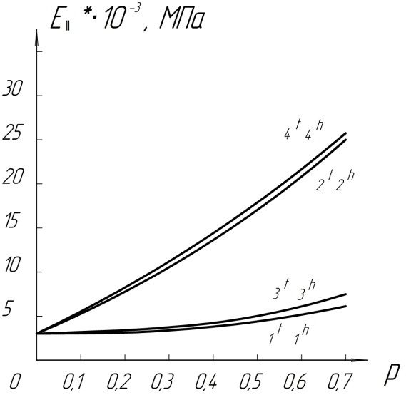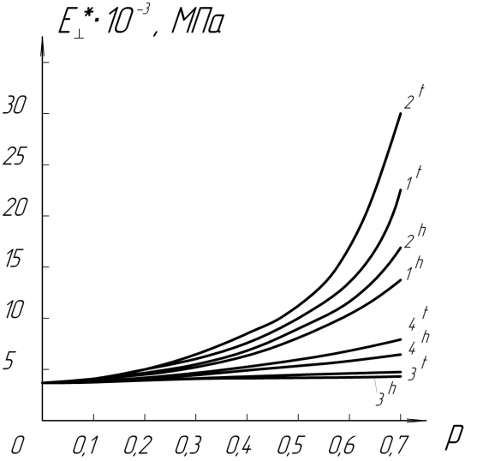
а б
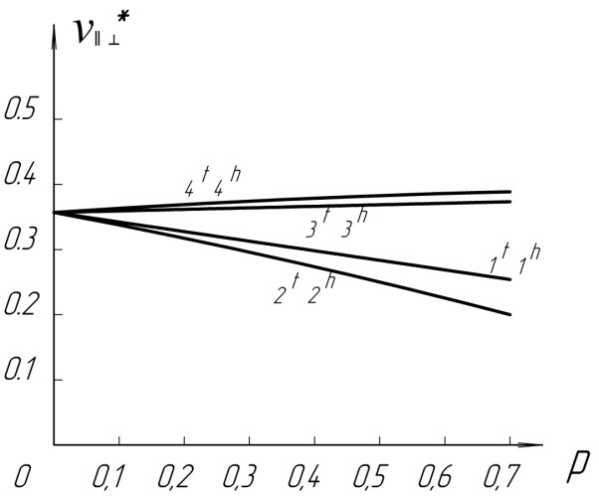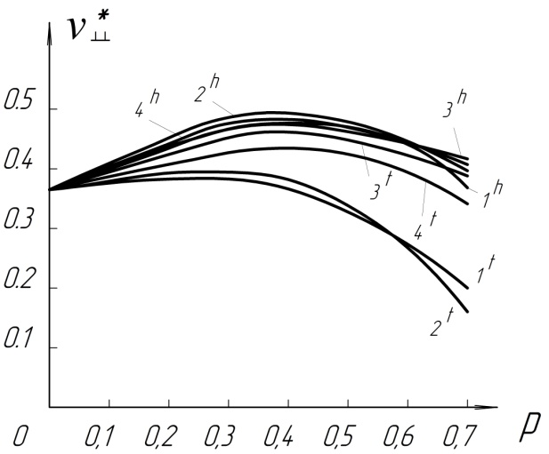
в г
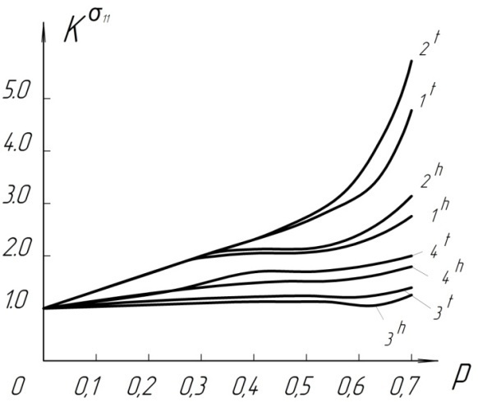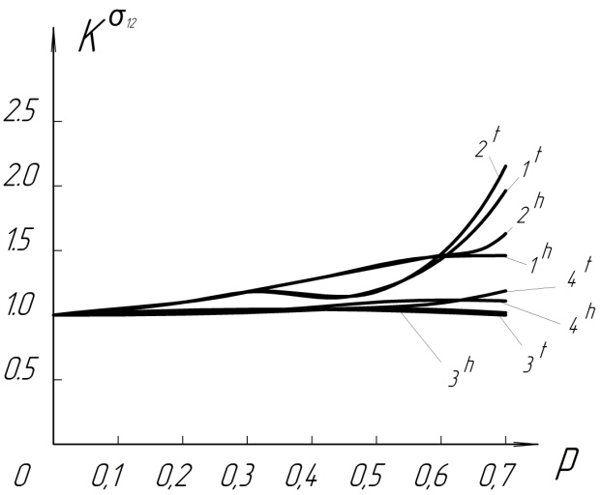
д е

Рис.1. Поперечный (а), продольный (б) модули Юнга; коэффициенты Пуассона (в), (г) и коэффициенты концентрации компонент тензора напряжений (д), (е), t – тетрагональная структура, h – гексагональная структура, 1 – стеклопластик, 2 – боропластик, 3 – органопластик, 4 – углепластик, оценка для тетрагональной модели,
а нижней – для гексагональной.

Для замыкания системы (9) необходимо дополнить ее уравнениями для определения . Будем предполагать, что заданы явные зависимости
, (10)
где , – инварианты тензоров структурных напряжений и деформаций соответственно.
В случае деформационной теории накопления структурных повреждений зависимость (10) упрощается: правая часть соотношения (10) зависит только от первого и второго инвариантов тензора структурных деформаций. Для полимерных и углеродных матриц эти соотношения описываются теорией малых упругопластических деформаций, известной в этом случае под названием теории псевдопластичности.
Наложим на случайное поле математические ограничения общего характера в виде локально-статистической однородности и локальной эргодичности.
Случайное поле есть локально-статистически однородное поле, если многоточечный закон распределения , n=1,2,3,... не изменяется после параллельного переноса точек , , …, на равные расстояния, не превышающие характерного размера некоторой области статистической зависимости V*⊂V. Под областью V* понимается шар, радиус которого равен ε²l, 0<ε<<1, l – характерный размер конструкции.
Случайное поле есть локально-эргодическое поле, если локально-статистически однородно и моментные функции произвольного порядка k финитны в области V*⊂V, т.е.
, , D – характерный размер области V*.
Сформулируем свойство микронеоднородных сред аналогично свойству (2). Если микронеоднородная среда с однородными упругими и неоднородными прочностными свойствами макроскопически однородна и квазиизотропна, поля структурных повреждений при деформировании локально-эргодические, средние деформации макроскопически гладкие функции координат, граничные условия детерминированы, то существует случайный функционал , зависящий только от поля структурных повреждений, такой, что пульсации структурных деформаций связаны со средними деформациями в регулярной среде сравнения соотношениями
(11)
Доказательство соотношения (11) аналогично доказательству соотношения (2).
Из соотношения (11) вытекает, что если поля структурных повреждений локально-эргодические, то и поля деформирования тоже являются локально-эргодическими. Как показывают прямые численные эксперименты [5,6], локальность полей структурных повреждений имеет место на стадии дисперсного накопления повреждений, что является признаком ближнего порядка во взаимодействии полей микродеформаций и структурных повреждений на начальном этапе структурного разрушения. Дальнейшее увеличение нагрузки приводит к укрупнению дефектов и местной локализации повреждений.
Рассмотрим теперь более общий случай, когда поля упругих свойств и структурных повреждений являются локально-эргодическими. Будем также предполагать, что эти поля являются собственными, т.е. отсутствует взаимная корреляция между полями.
Сформулируем свойство микронеоднородных сред аналогичное свойству (2). Если микронеоднородная среда с неоднородными упругими
и неоднородными прочностными свойствами макроскопически однородна
и квазиизотропна, поля структурных повреждений при деформировании локально-эргодические, структурные деформации в периодической среде сравнения в пределах упругого элемента – гладкие функции координат, граничные условия детерминированы, то существует случайный функционал , зависящий от полей упругих свойств и структурных повреждений, такой, что пульсации структурных деформаций связаны со структурными деформациями в регулярной среде сравнения соотношениями
. (12)
Формула (12) доказана в работе [7]. Выведенные выше функционалы позволяют получать замкнутую систему уравнений на макроуровне.
Исследовалось 14 траекторий трансверсального нагружения при ε*₃₃=0.000. Объёмная доля волокон в композите составляет p=0,58.
Начальные значения компонент тензора макронапряжений S⁰_{ij} отражены
в Таблице 1. В указанной выше таблице приведены значения тензора макронапряжений соответствующие началу равновесного разрушения S^{M}_{ij}
и завершению процесса разрушения S^{R}_{ij} для стеклопластика с тетрагональной
и гексагональной укладкой волокон.
На рис.2 представлены траектории /S₁₁/-/ε*₁₁/ и /S₂₂/-/ε*₂₂/ для композитов
с гексагональной (T^{h}_{ij}) и тетрагональной (T^{t}_{ij}) укладкой волокон при различных условиях двухосного трансверсального сжатия. В большинстве случаев зависимости являются нелинейными, что обусловлено возникновением
и развитием в матрице равновесных зон разрушения, в которых материал сопротивляется гидростатической сжимающей нагрузке, но не сопротивляется сдвигу.
Для траекторий T^{h}₁₃, T^{t}₁₃, T^{h}₁₄, T^{t}₁₄ на диаграммах /S₂₂/-/ε*₂₂/ существует точка перегиба, после которой увеличение сжимающей нагрузки S₂₂ приводит
к положительному приращению деформации ε*₂₂, что объясняется изменением характеристик материала матрицы в зонах разрушения и наличием большей сжимающей нагрузки S₁₁. При гексагональной укладке волокон происходит резкое увеличение деформации, тогда как при тетрагональной – довольно плавное и с характерными ступенями. В случае гексагональной укладки волокон линейный участок на диаграммах больше, чем при тетрагональной укладке волокон, так как во втором случае разрушение начинается раньше, что для стеклопластика видно из Таблицы 1. Однако процесс разрушения в композитах
с гексагональной укладкой волокон происходит быстрее и завершается при более низких значениях напряжений.
Табл.1.
Характерные значения компонент тензора макронапряжений, МПа*.

Траек-тория | Начальные значения |  |  | Начало разрушения |  |  | Завершение разрушения
Траек-тория | S₁₁⁰ | S₂₂⁰ | S₁₂⁰ | S₁₁^{M} | S₂₂^{M} | S₁₂^{M} | S₁₁^{R} | S₂₂^{R} | S₁₂^{R}
T₂ | 0.0 | 0.0 | 5.0 | -  -------  - | -  -------  - | -  ----  - | 0.0  -------  0.0 | 0.0  -------  0.0 | 35.0  ------  32.5
T₄ | 5.0 | 5.0 | 0.0 | -  -------  - | -  -------  - | -  ----  - | 47.5  -------  50.0 | 47.5  -------  50.0 | 0.0  ------  0.0
T₅ | 5.0 | 0.0 | 0.0 | -  -------  0.0 | -  -------  0.0 | -  ----  0.0 | 37.5  -------  50.0 | 0.0  -------  0.0 | 0.0  ------  0.0
T₇ | -5.0 | 5.0 | 0.0 | -  -------  - | -  -------  - | -  ----  - | -30.0  -------  37.5 | 30.0  -------  37.5 | 0.0  ------  0.0
T₈ | 5.0 | 0.0 | 5.0 | -  -------  - | -  -------  - | -  ----  - | 22.5  -------  26.3 | 0.0  -------  0.0 | 22.5  ------  26.3
T₁₂ | -20.0 | 0.0 | 0.0 | -100.0  -------  - | 0.0  -------  - | 0.0  ----  - | -105.0  -------  -90.0 | 0.0  -------  0.0 | 0.0  ------  0.0
T₁₃ | -40.0 | 0.0 | 0.0 | -120.0  -------  -130.0 | -60.1  -------  -65.1 | 0.0  ----  0.0 | -210.0  -------  -149.7 | -105.0  -------  -75.3 | 0.0  ------  0.0
T₁₄ | -40.0 | 0.0 | 0.0 | -130.0  -------  -150.0 | -97.6  -------  -112.6 | 0.0  ----  0.0 | -200.0  -------  -169.8 | -150.0  -------  -127.7 | 0.0  ------  0.0
T₁₅ | -40.0 | 0.0 | 0.0 | -100.0  -------  - | -27.5  -------  - | 0.0  ----  - | -140.0  -------  -109.9 | -35.3  -------  -27.1 | 0.0  ------  0.0
T₁₆ | 5.0 | 0.0 | 0.0 | -  -------  - | -  -------  - | -  ----  - | 42.5  -------  46.3 | 18.7  -------  23.1 | 0.0  ------  0.0
T₁₇ | -40.0 | -40.0 | 0.0 | -130.0  -------  -140.0 | -130.0  -------  -140.0 | 0.0  ----  0.0 | -160.0  -------  -150.0 | -160.0  -------  -150.0 | 0.0  ------  0.0
T₁₈ | 40.0 | -5.0 | 0.0 | -110.0  -------  - | -13.8  -------  - | 0.0  ------- | -120.0  -------  -100.0 | -15.0  -------  -12.5 | 0.0  ------  0.0
T₁₉ | 10.0 | 2.5 | 1.2 | -  -------  - | -  -------  - | -  ------- | 37.5  -------  40.0 | 9.4  -------  10.0 | 4.5  -----  4.8
T₂₃ | 40.0 | 15.0 | 0.0 | -130.0  -------  -140.0 | -130.0  -------  -140.0 | 0.0  -----  0.0 | -180.0  -------  -149.1 | -67.7  -------  -57.2 | 0.0  -----  0.0
* В числителе приведены данные для композита с тетрагональной укладкой волокон, в знаменателе – для материала с гексагональной укладкой волокон.

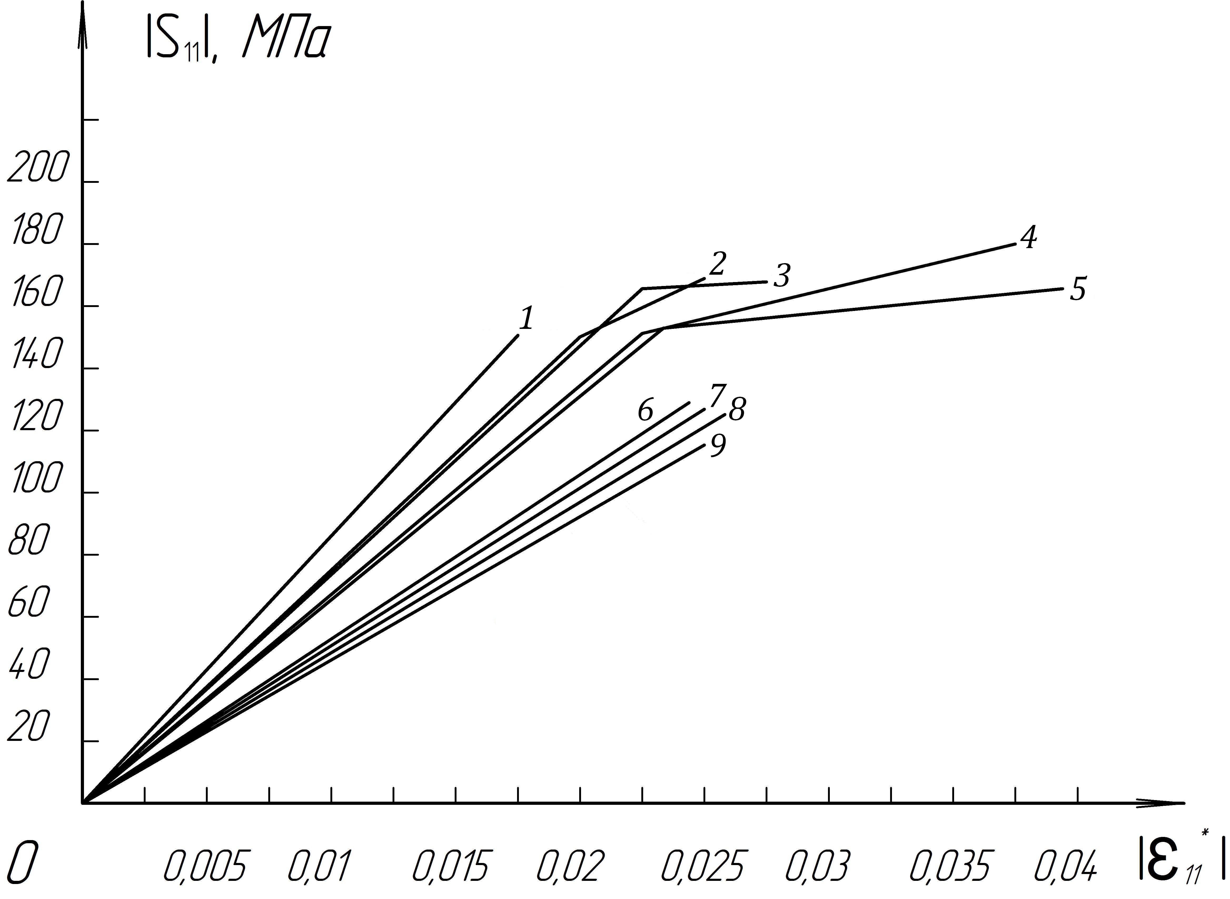
а

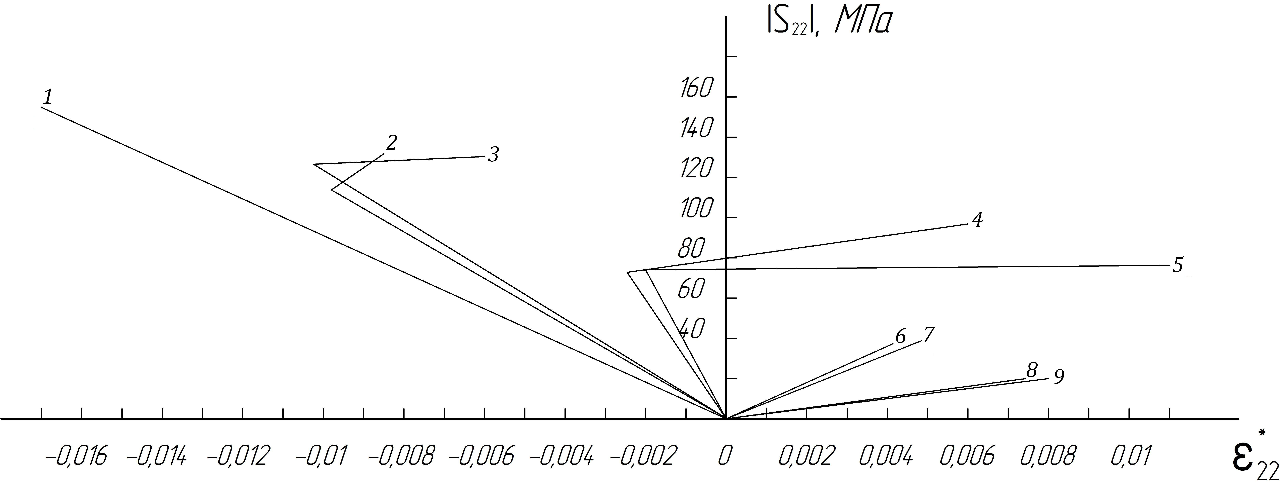
б
Рис.2. Траектории деформирования однонаправленного органопластика
в соответствии с исходными данными табл.1 1 – T^{h}₁₇, T^{t}₁₇; 2 – T^{t}₁₄; 3 – T^{h}₁₄; 4 – Т^{t}₁₃; 5 – T^{h}₁₃, T^{t}₁₇; 6 – T^{t}₁₅; 7 – T^{h}₁₅; 8 – Т^{t}₁₈; 9 – T^{h}_{18.}

На рис.3 и 4 приведены предельные поверхности прочности для композитов
с гексагональной и тетрагональной укладкой волокон, полученные сплайн аппроксимацией расчетных точек. Заштрихованная область соответствует нагрузкам, при которых в матрице возникают зоны равновесного разрушения. При расчёте траекторий для оценки прочности принималась точка, соответствующая возникновению сплошной зоны разрушения либо вдоль одной из сторон ячейки периодичности, либо вдоль межфазной поверхности. При растягивающих нагрузках прогнозирование прочности по обеим моделям даёт близкую оценку прочности (примерно 5%). При сжимающих нагрузках расчеты по тетрагональной структуре дают более высокие значения. Несмотря на то, что при тетрагональной укладке волокон разрушение начинается раньше, поскольку коэффициенты концентрации для тетрагональной модели выше (рис.1д,е), в равновесные зоны разрушения в тетрагональной модели развиваются в более широком диапазоне нагрузок при исследуемых траекториях нагружения. Для гексагональной модели характерны более однородные поля напряжений и более низкие коэффициенты концентрации, поэтому, хотя разрушение и начинается при более высоком уровне нагружения, зоны разрушения быстро распространяются по всей ячейке, что соответствует пределу прочности при принятой схеме оценки. Таким образом, окончательные значения прочности композита с гексагональной структурой ниже значений, полученных для тетрагональной структуры.

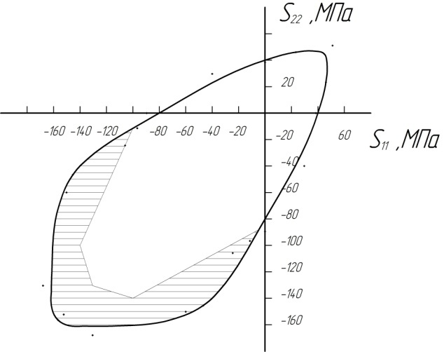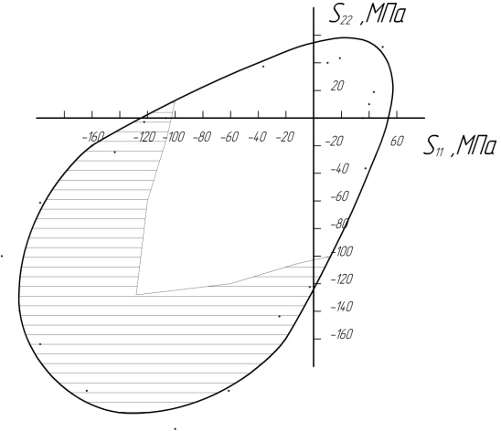
а б

Рис.3. Предельные поверхности прочности однонаправленного стеклопластика
с гексагональной (а) и тетрагональной (б) структурой.

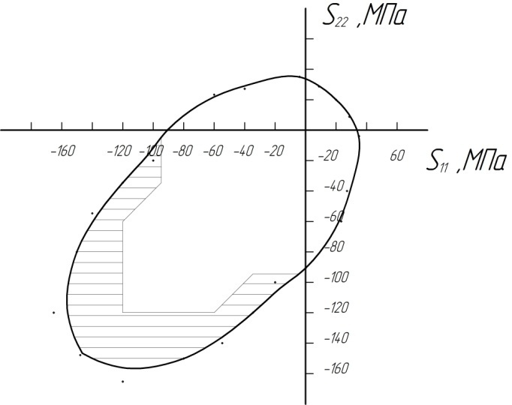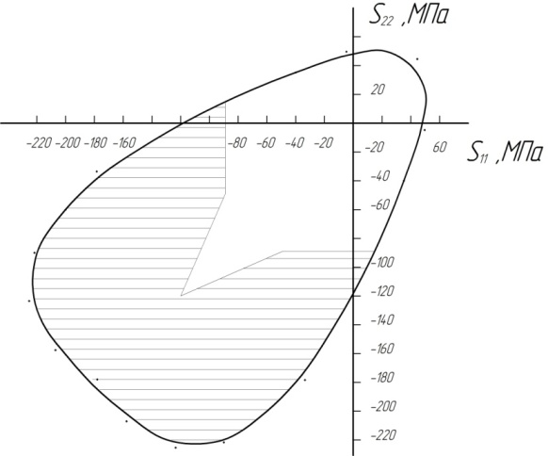
а б

Рис.4. Предельные поверхности прочности однонаправленного боропластика
с гексагональной (а) и тетрагональной (б) структурой.

ЛИТЕРАТУРА

- Соколкин Ю.В., Ташкинов А.А. Механика деформирования и разрушения структурно неоднородных тел. – М.: Наука, 1984. – 116 с.
- Волков С.Д., Ставров В.П. Статистическая механика композитных материалов. – Минск: Изд-во Белорус. гос. университета, 1978. – 208 с.
- Соколкин Ю.В. О методе вычисления многоточечных моментных функций полей деформирования и напряжений в микронеоднородных средах / Структурно-механическое исследование композиционных материалов и конструкций. – Свердловск, 1984. – С.12-14.
- Макарова Е.Ю. Синтез современных методов усреднения при решении стохастических краевых задач механики микронеоднородных сред // Механика композитных материалов. – 1999. – Т.35. – №1. – С.3-12.
- Соколкин Ю.В., Вильдеман В.Э., Зайцев А.В., Рочев И.Н. Накопление структурных повреждений и устойчивое закритическое деформирование композитных материалов // Механика композитных материалов. – 1998. – Т.34. – №2. – С.234-250.
- Вильдеман В.Э., Соколкин Ю.В., Зайцев А.В. Эволюция структурных повреждений и макроразрушение неоднородной среды на закритической стадии деформирования // Механика композитных материалов. – 1997. – Т.33. – №3. – С.329-339.
- Макарова Е.Ю., Соколкин Ю.В. О выводе и вычислении функционалов в нелинейных статистических краевых задачах механики композитов // Вестник ПГТУ. Механика. – 2010. – №4. – С.67-79.

Поступила в редакцию 20 марта 2013 года.

Сведения об авторах: Макарова Елена Юрьевна, к.ф-м.н., доцент Кафедры механики композиционных материалов и конструкций, Пермский национальный исследовательский политехнический университет, г. Пермь, Россия, e-mail: dopstu@yandex.ru Соколкин Юрий Викторович, д.ф.-м.н., проф., зав. Кафедрой механики композиционных материалов и конструкций, Пермский национальный исследовательский политехнический университет, г. Пермь, Россия, e-mail: dopstu@yandex.ru

